
МИНОБРНАУКИ РОССИИ
Федеральное государственное бюджетное образовательное учреждение
высшего образования
«МИРЭА − Российский технологический университет»
РТУ МИРЭА
Институт информационных технологий (ИИТ)
Кафедра практической и прикладной информатики (ППИ)

ОТЧЕТ ПО ПРАКТИЧЕСКОЙ РАБОТЕ
по дисциплине «Моделирование бизнес-процессов»

Практическое занятие № 3

Студент группы ИНБО-01-17 | ИКБО-50-23, Павлов Н.С. | (подпись)
Преподаватель | Ивахник Д.Е. | (подпись)
Отчет представлен | «___»________202__г.

Москва 2025 г.
Цель занятия: Применив критический анализ информации выявить семантические и логические ошибки в построении функциональной диаграммы.

Постановка задачи: Выявить ошибки, допущенные при построении функциональной диаграммы процесса, представленного на рисунках.

Результат работы:
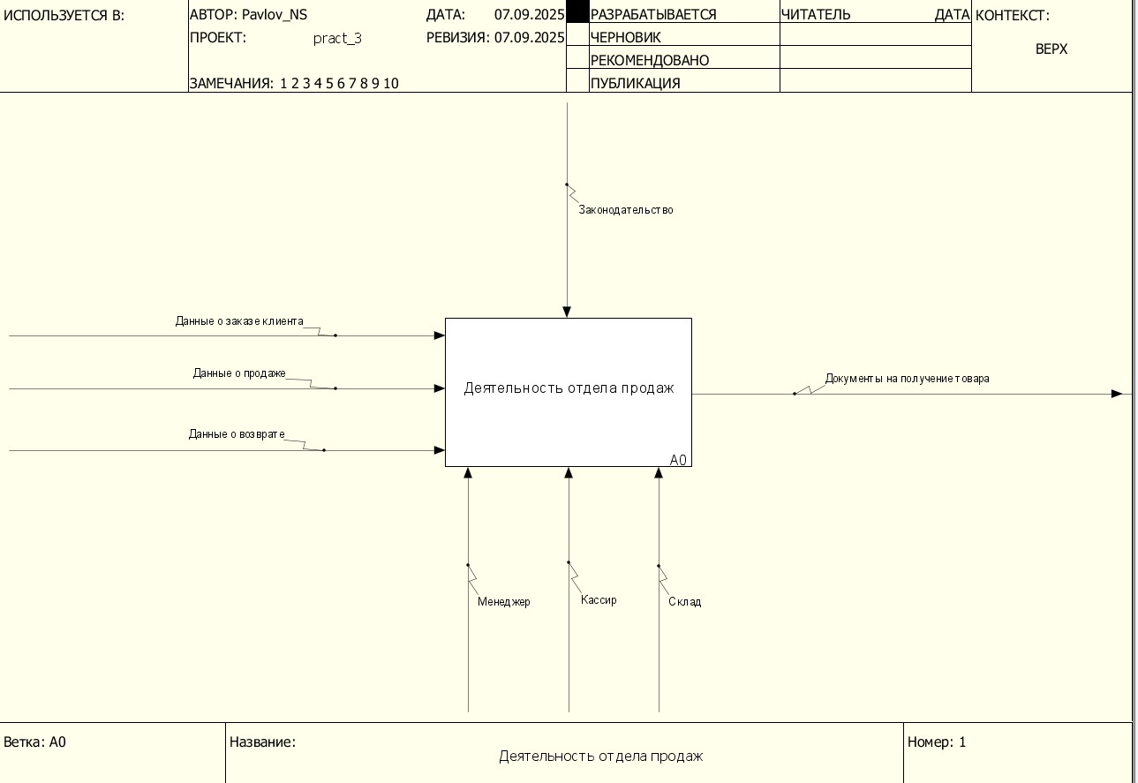
Рисунок 1 – Исходная концептуальная модель
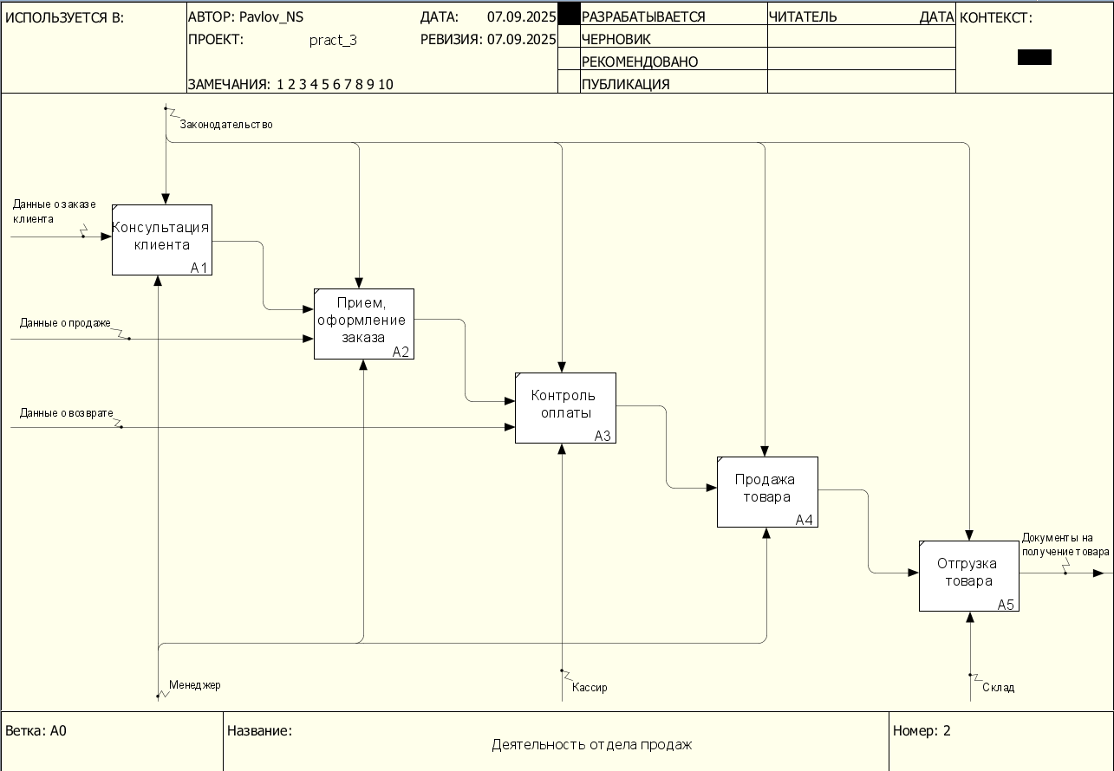
Рисунок 2 – Исходная декомпозиция концептуальной модели
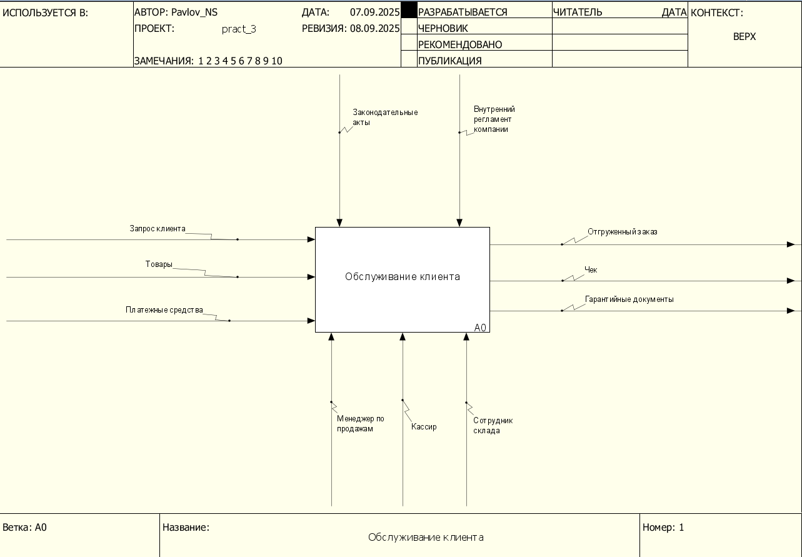
Рисунок 3 – Исправленная концептуальная модель
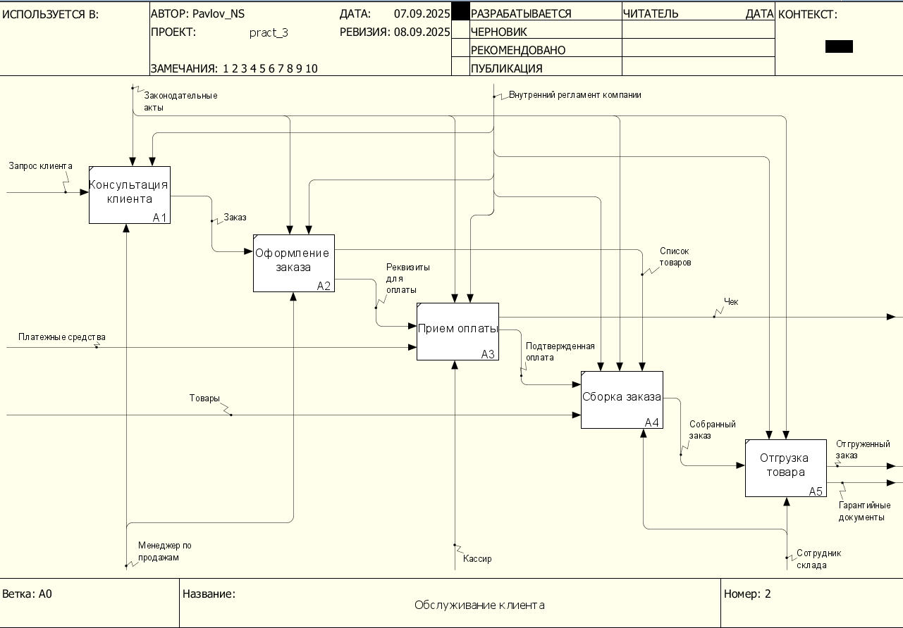
Рисунок 4 – Исправленная декомпозиция концептуальной модели

Список использованных источников и литературы:
1. Размещенное в СДО как «Моделирование бизнес-процессов_Лекция» исправленное и дополненное учебное пособие по «Моделированию бизнес-процессов» [Электронный ресурс]: учебное пособие / Ю. В. Кириллина, И. А. Семичастнов. — М.: РТУ МИРЭА
2. Долганова О. И., Виноградова Е. В., Лобанова А. М. Моделирование бизнес-процессов [Электронный ресурс]: Учебник и практикум для вузов. - Москва: Юрайт, 2020. - 289 с – Режим доступа: https://urait.ru/bcode/450550

